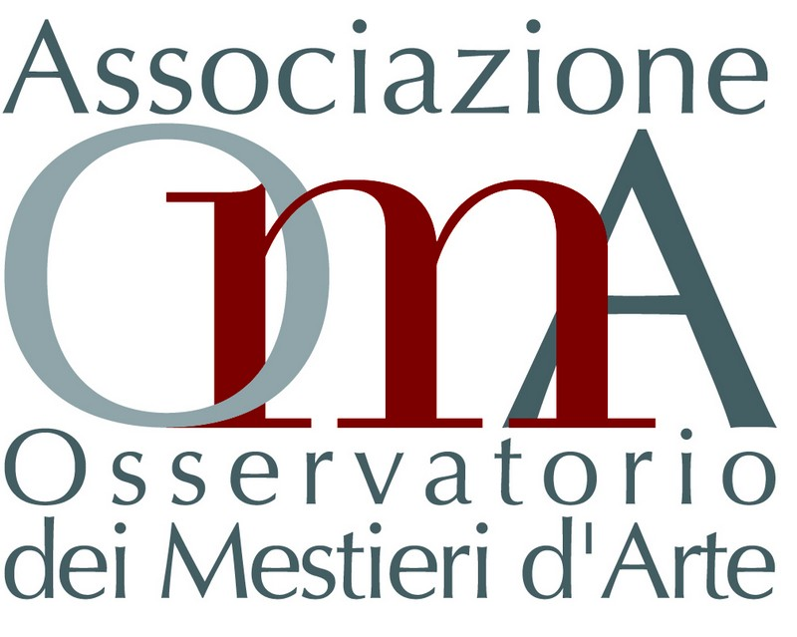
Arezzo, 7 Marzo 2012

I MERCATI DEI BENI CULTURALI E LE NUOVE GENERAZIONI:

SVILUPPO E OCCUPAZIONE GIOVANILE in PROVINCIA DI aREZZO
Una ricerca firmata Bocconi-Ente Cassa di Risparmio di Firenze

Con una popolazione di 349.651 abitanti, di cui il 21,7% giovani fra i 15 e i 34 anni, la provincia di Arezzo conta 57 musei, 294 chiese e pievi, 42 parchi naturali e aree protette, 1.154 eventi culturali. Nel 2010 i visitatori dei musei sono stati 424.791, sono giunti in provincia 321.010 turisti che si sono fermati in media per 2,8 notti.
Bastano queste cifre a dare un’idea delle potenzialità dei beni culturali aretini come volano di sviluppo e occupazione nelle filiere della valorizzazione e del connesso turismo culturale. Una dotazione di patrimonio artistico e culturale considerevole ma sfruttata timidamente: sono solo 400 le imprese attive nella filiera dei beni culturali (restauro, valorizzazione, fruizione), per un contributo al PIL provinciale di appena lo 0,9%. Eppure qualcosa comincia a muoversi: tre mostre di rilievo internazionale si sono avvicendate negli ultimi sei anni, per celebrare altrettanti artisti aretini: Piero della Francesca, i Della Robbia, Vasari. Una strada è tracciata.
Ma i beni culturali realizzano valore economico per le comunità non solo attraverso i visitatori di mostre e musei e i turisti che si soffermano nelle strutture ricettive; la cultura è ingrediente fondamentale anche di settori produttivi che vanno dall’agroalimentare all’artigianato all’industria. Tramontata l’epoca del vantaggio competitivo delle imprese basato sull’efficienza nei processi produttivi, oggi è premiante la capacità di presidiare la ricerca e sviluppo, il design, l’accesso ai mercati, la costruzione di brand.
In questo quadro il territorio e la sua cultura giocano il ruolo di elemento differenziante quando sono esplicitamente connessi al prodotto: è tipicamente il caso di certa produzione artigianale e dell’agroalimentare. Quanto l’artigianato artistico e tradizionale sia rilevante nell’aretino lo testimoniano alcuni numeri: la provincia di Arezzo ospita il 9,1% del totale toscano delle imprese di questo comparto, che pesano il 25,5% sul PIL provinciale. Ovviamente su queste percentuali influisce la rilevanza del settore orafo e di quello tessile-pellettiero, ma anche altre manifatture sono legate alla cultura e alla tradizione dei luoghi aretini: il vetro nel Valdarno, la ceramica nella Valdichiana, la lavorazione del legno nel Casentino, il restauro ligneo in Valtiberina. La produzione agroalimentare tipica riveste altrettanta importanza: il comparto è forte di sei marchi fra DOP e IGT, di quattro presidi Slow Food e di sei denominazioni di origine per la produzione vinicola.
Un patrimonio culturale di tale portata, fatto di beni, saperi, tradizioni, paesaggio, può divenire il campo di gioco delle giovani generazioni, come ci viene ricordato dall’OMA (Osservatorio dei Mestieri d’Arte dell’Ente Cassa di Risparmio di Firenze), a patto che venga percepito per la sua valenza duplice sia di risorsa direttamente sfruttabile sia di contesto in grado di fertilizzare l’attività economica contribuendo alla creatività necessaria per i nuovi modelli di impresa. Affinché ciò avvenga la formazione può svolgere un ruolo di indirizzo fondamentale: l’attività di formazione professionale risulta forte sul territorio: nel 2010 si sono svolte 333 iniziative di formazione frequentate da 1.686 partecipanti.
Ma è soprattutto nell’attività di formazione giovanile, condotta negli istituti superiori e nelle università, che può costruirsi la generazione di aretini in grado di trasformare il patrimonio culturale della provincia in un elemento di vantaggio competitivo anche economico. In questo senso la provincia di Arezzo è ricca di iniziative scolastiche e di formazione focalizzate sulle giovani generazioni: 45 sono gli istituti superiori (di cui 13 nell’area urbana di Arezzo), frequentati da 15.255 studenti nel 2010. Per questi studenti il tasso di prosecuzione degli studi all’università è elevato: negli atenei toscani studiano 9.017 studenti aretini (di cui 1.940 nell’ateneo di Siena e nella sede staccata di Arezzo).
Il quadro che emerge dall’analisi condotta insieme al Centro ASK dell’Università Bocconi dal gruppo di ricerca dell’Ente Cassa di risparmio di Firenze è quello di una provincia dalle straordinarie potenzialità di crescita e occupazione nei settori dei beni culturali, anche (ma non solo) a ragione del fatto che per lungo tempo tali settori sono rimasti ai margini dello sviluppo economico locale, impegnato ad alimentare la crescita in altri settori produttivi. La crisi acuta dell’orafo e del tessile ha imposto un ripensamento delle logiche d’impresa negli operatori locali; la selezione che ne è derivata ha premiato gli operatori che hanno saputo investire, fra l’altro, sul design, elemento tipicamente immateriale e legato ad elementi culturali. Cultura e beni culturali sembrano dunque essere una chance di rilancio per i territori aretini, sia per l’occupazione diretta che sono in grado di generare, sia per le ricadute che possono avere sui tradizionali settori manifatturieri in cui l’aretino vantava una indiscussa leadership.

Lo staff della ricerca
Comitato scientifico
Paolo Orefice (Cattedra Unesco – Scienze della Formazione – Università di Firenze)
Gustavo De Santis (Facoltà di Scienze Politiche – Dipartimento di Statistica )
Paola Dubini (Università Bocconi – Centro ASK)
Giovanni Pasqualetti (Regione Toscana – Settore Associazionismo e impegno sociale)
Rita Mezzetti Panozzi (Provincia di Arezzo, Assessore ai Beni e Attività culturali, Pubblica Istruzione e Turismo)
Gianpiero Maracchi (Vice Presidente dell’Ente Cassa di Risparmio di Firenze) e Presidente dell’Osservatorio dei Mestieri d’Arte
Franco Lucchesi (Membro del CDA dell’Ente Cassa di Risparmio di Firenze)
Carlo Sisi (Membro del CDA dell’Ente Cassa di Risparmio di Firenze)
Cesare Cantucci (Membro del Comitato di Indirizzo dell’Ente Cassa di Risparmio di Firenze)
Renato Gordini (Direttore Generale dell’Ente Cassa di Risparmio di Firenze)
Marcella Antonini (Segretario Generale della Fondazione Bardini Peyron)

Comitato esecutivo
Chiara Mannoni (Ente Cassa di Risparmio di Firenze – Responsabile del progetto 100 Itinerari + 1)
Armando Cirrincione (Università Bocconi - Centro ASK)
Andrea Bertocchini (Centro di Statistica Aziendale)
Giovanna del Gobbo (Università di Firenze – Cattedra Unesco)
Daniele Calamandrei (Centro di Statistica Aziendale)
Stefania Pampaloni (Provincia di Arezzo)
Paola Tronu (Centro di Statistica Aziendale)
Glenda Galeotti (Università di Firenze – Cattedra Unesco)
Silvia Zonnedda (Ente Cassa di Risparmio di Firenze)

_____________________________________________________________________________________________
Ente Cassa di Risparmio di Firenze, Via Bufalini 6, Firenze – Tel. 055.5384 615 www.industriacultura.it
Ufficio stampa: Catola & Partners, Firenze, www.catola.com

